1.
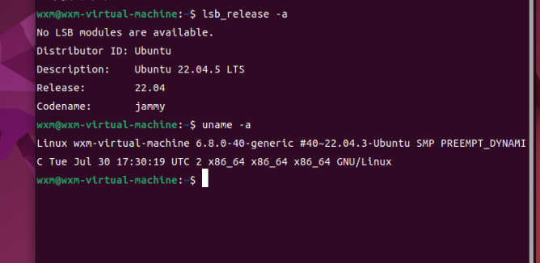
Ubuntu 22.04.5
Linux 6.8.0
有LTS字样 为稳定版本
2.
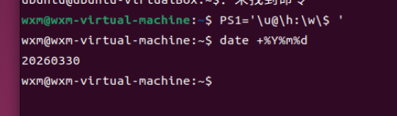
wxm当前用户名
@分隔符
wxm-VirtualBox当前主机名
:分隔符~当前工作目录~代表用户主目录
$权限标识（普通用户为$，root 管理员为#）
3.
